20232135K6

(2023·佛山市高二期中)科学上利用多普勒效应测量太空中星球相对地球的运动速度。某恒星与地球正相互远离，则(　　)

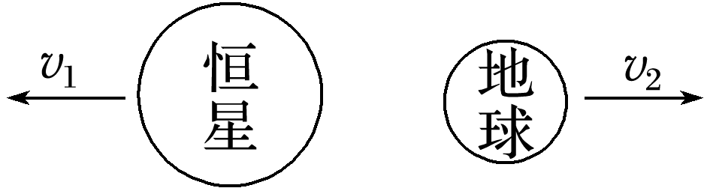

A．恒星发出光的频率增大

B．恒星发出光的波长增大

C．地球接收光的光速减小

D．地球接收光的频率减小